Технологическая карта 6

Направление |  | Интенсивные курсы, Азбука
Занятие № |  | 6
Возраст |  | 5-7
Тема: |  | Звуки гласные и согласные. Т, Ш, Щ, Я, Ч
Цели и задачи |  | Закрепить понятия «звуки гласные и согласные». Отработать правило выделения первого звука, а также звуков Т, Ш, Щ, Я, Ч. Дать ассоциативный яркий ряд для запоминания. Закрепить новые звуки через графическое написание и дидактические игры
№ | п/п | этапы занятия, цель | содержание | результаты | пособия и инструменты | время
1 |  | Орг. момент  Цель: настрой на занятие, на курс в целом, | - Ребята, здравствуйте! | Дети настроены на рабочий лад, готовы к занятию | учебники на краю стола, стартовые пакеты, цветные карандаши | 1 мин
2 |  | Ввод правила  Цель: объяснить правила поведения и взаимодействия | Правило: 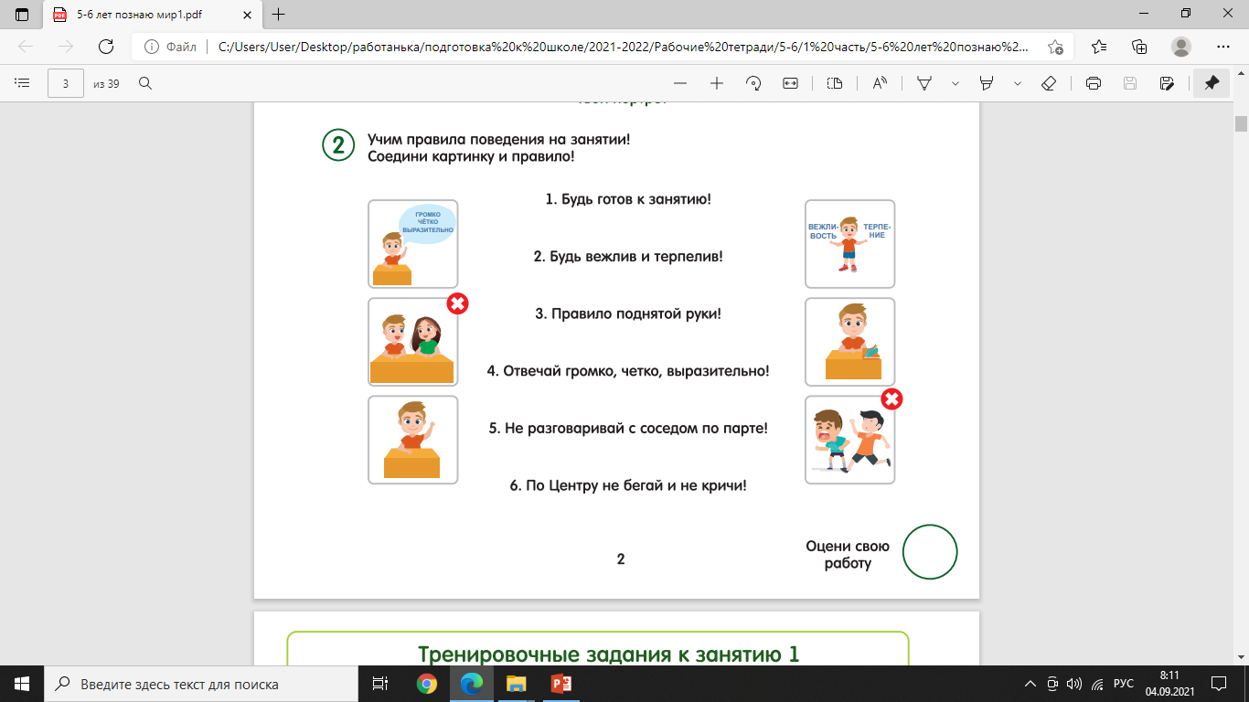 | Дети понимают правила, могут их повторить | Демонстрация правил  Слайд 2 | 2 мин
3 |  | Фронтальный опрос алфавита у доски. Цель: научить дружно и четко отвечать у доски, выявить общие знания группы | - Давайте с вами найдем те буквы, которые вы уже знаете  Повторяем алфавит не по порядку АаОУЫИЭМПЛБбЁёДЖНГВЗРЮЙКС  - Зачем нам нужно знать буквы?  -Чтобы научиться читать. | Дети умеют дружно хором четко и коротко называть знакомые буквы | алфавит плакат  слайд 3 | 2 мин
4 |  | Повторение |  |  |  | 10 мин
 | 4.1 | Звуки и Звуки речи. Цель: дать понятие, что такое звуки и звуки речи | -Что такое звуки речи? (дети отвечают с опорой на схему)  - Звуки, которые мы слышим и можем произнести – это звуки речи! | дети могут дать определение, что такое звуки речи | Слайд 4
 | 4.2 | Выделение 1-го гласного и согласного звука в слове.  Цель: дать правила выделения первого звука, | Правило:( ладошками тянем звук,) Протянуть, послушать и понаблюдать. Тот звук, который тянется дольше других - будет первым | дети знают правило выделения 1-го звука в слове | Слайд 5
 | 4.3 | Выделение 1-го звука  Цель: научить выделять первый звук | азбука, Ольга, арбуз, утка, Инга, облако, стол, ракета, волна, ванна, враг, зонтик, морковь, ногти, мама  эврика, экскаватор, эму, эхо | дети могут выделить 1-ый звук | мяч
 | 4.4 | Понятие гласный звук.  Цель: дать понятие «гласный звук» | Что такое гласный звук?  Гласный звук открывает ротик и произносится без преград | Дети могут повторить правило, что такое гласный звук | Слайд 6
 | 4.5 | Понятие согласный звук.  Цель: дать понятие «согласный звук» | Понятие  Согласные звуки – встречают преграду: губы, зубы, язык (язык упирается в нёбо) | Дети могут повторить правило, что такое гласный звук | Слайд 7
 | 4.6 | Выделение 1 -го звука в словах комбинированных АаОУЫИЭМПЛБбЁёДЖНГВЗРЮЙКС  Цель: закрепить навык определения первого звука, гласного и согласного | М- встречает преград - согласный звук, выбираем желтый домик  А – открывает ротик, не встречает преграды – гласный звук, выбираем красный домик  Учитель называет слова, дети рассуждают по образцу и показывают карточку-домик для буквы.  узник, умница, Автомобиль, окна, ангел, акварель, овощи, овцы  мазь, макароны, май, майка, макушка, полиция, политика, пара, память, папарацци | дети выделяют 1 ый звук, определяют гласный или согласный | Карточки: красный круг и желтый квадрат на каждого ребенка
5 |  | Согласный звук Т
 | 5.1 | Ассоциативная азбука. Цель: дать яркую ассоциацию к букве, что усилит ассоциативную память | История буквы Т- ТУК, ТУК, ТУК, РАЗДАЕТСЯ ГДЕ-ТО СТУК  Топор, звук топора, можно стучать карандашом в ритм стихотворения. Говорящая буква - тттттттт | дети могут назвать ассоциацию на букву | Слайд 9
 | 5.3 | Выделение 1-го звука Т  Цель: закрепить навык выделение первого звука | Топор, топот, толпа, танк, трава, табурет, трактор, тролль, трость, Тамара | дети выделяют 1 ый звук
 | 5.4 | работа в тетрадях, написание буквы Т по образцу  Цель: закрепить графический образ буквы Т | Дети прописывают в тетрадях букву Т. Написали 1 букву и назвали коротко звук Т | Дети могут обвести букву по образцу | раб. тетр с 26 №1  слайд 9
 | 5.5 | работа в тетрадях зад 2  Цель: закрепить графический образ буквы Т | Обводят шарик с буквой Т | Дети отличают букву | раб. тетр с 26 №2  слайд 10
 | 5.6 | Цветовое обозначение звука Т  раб тетр с 2  Цель: определить, что Т- согласный звук, обозначаем желтым цветом | Т– согласный звук. Произносится с преградой – язык , зубы. Согласный звук - обозначаем желтым цветом. Будем заселять домики буквами. | Дети могут определить, что Т согласный звук, встречает преграду. Выбираем желтый домик | раб тетр с 2 закрашиваем буквы Т желтым цветом  слайд 8
6 |  | Согласный звук Ш и Щ |  |  |  | 12 мин
 | 6.1 | Ассоциативная азбука. Цель: дать яркую ассоциацию к букве, что усилит ассоциативную память | История букв Ш, Щ. Жили два брата Ш и Щ. Один очень любил порядок и всегда ходил с щеткой, все время подметал ЩЩЩЩЩ. А другой брат любил надувать шары, был проказником и много везде ссорил. Он надувал шары и запускал их летать, сдуваюсь они шипели- шшшшшшш. Так один мусорил, а другой щеткой заметал | дети могут назвать ассоциацию на букву | Шарики и щетка
 | 6.2 | Выделение 1-го звука Ш Щ  Цель: закрепить навык выделение первого звука | Шайба, щетка, щеки, щетина, шум, шарф, шуба, щавель, шпинат, шум | дети выделяют 1 ый звук
 | 6.3 | работа в тетрадях зад 1  Цель: закрепить графический образ буквы Ш | Дети дорисовывают букву Ш | Дети отличают букву | раб. тетр с 32 №2  слайд 11
 | 6.4 | работа в тетрадях зад 2  Цель: закрепить графический образ буквы Ш | Дети раскрашивают шары с буквой Ш | Дети отличают букву | раб. тетр с 32 №2  слайд 12
 | 6.5 | работа в тетрадях зад 1  Цель: закрепить графический образ буквы Щ | Дети дорисовывают букву Щ | Дети отличают букву | раб. тетр с 33 №2  слайд 13
 | 6.6 | Цветовое обозначение звука ШЩ  раб тетр с 2  Цель: определить, что ШЩ- согласный звук, обозначаем желтым цветом | ШЩ– согласный звук. Произносится с преградой – язык Согласный звук - обозначаем желтым цветом. Будем заселять домики буквами. | Дети могут определить, что ШЩ согласный звук, встречает преграду. Выбираем желтый домик | раб тетр с 2 закрашиваем буквы ШЩ желтым цветом  слайд 8
 | 6.7 | Работа на песочных столах  Цель: закрепить визуальное изображение букв | Пишем до 20 изученных букв:  ЙРЮАМОУПЕЁШЩТКРЛБаеёб | Дети могут воспроизвести графически изученную букву | Песок или манка салфетки
7 |  | Дифференциация АаОУЫИЭМПЛБбЁёДЖНГВЗРЮЙКСТШЩ  закрепление |  |  |  | 6 мин
 | 7.1 | Игра "Я шел, шел, шел, ягодку нашел" Цель: закрепить называние буквы по ассоциации | Буквы лежат на полу, дети становятся в круг. Идут по кругу и говорят слова: "Я шел, шел, шел, в лесу букву …нашел" Поднимают карточку и называют букву. | Дети называют буквы по ассоциациям | ассоциативная азбука АаОУЫИЭМПЛБбЁёДЖНГВЗРЮЙКСТШЩ  карточки
 | 7.2 | Игра "Лифт" по карточкам Цель: закрепить знания по буквам | Игра "Лифт" Педагог показывает движущиеся карточки сверху вниз как будто двигается лифт, темп от медленного к быстрому, дети называют карточку с буквой, как назвали карточки меняются. Можно каждому набирать карточки, кто быстрее назовет, можно прорабатывать хором | Дети называют буквы по ассоциациям, по карточкам | АаОУЫИЭМПЛБбЁёДЖНГВЗРЮЙКСТШЩ  карточки
8 |  | Игра /физминутка  Цель: переключить внимание детей |  |  |  | 3-5 мин
9 |  | Гласный звук, Я |  |  |  | 6 мин
 | 9.1 | Ассоциативная азбука. Цель: дать яркую ассоциацию к букве, что усилит ассоциативную память | История буквы Я – кто самый-самый? – я  Кто умный, красивый, добрый? Дети выставляют правую ногу вперед и, изображая букву я, бьют себя в грудь ладонью и произносят ответы - яяяяя | дети могут назвать ассоциацию на букву | Слайд 14
 | 9.2 | работа в тетрадях, написание буквы Я по образцу  Цель: закрепить графический образ буквы Я | Дети прописывают в тетрадях букву Я. Написали 1 букву и назвали коротко звук Я. | Дети могут обвести букву по образцу | раб. тетр с 30 №1  слайд 14
 | 9.3 | работа в тетрадях зад 2  Цель: закрепить графический образ буквы Я | Дети находят все буквы Я | Дети отличают букву | раб. тетр с 30 №2  слайд 15
 | 9.4 | Цветовое обозначение звука Я  раб тетр с 2  Цель: определить, что Я - обозначаем красным цветом | Я – гласный звук. Выбираем красный домик | Дети могут определить, что Я гласный звук. Выбираем красный домик | раб тетр с 2 закрашиваем буквы Я красным цветом  слайд 8
10 |  | Согласный звук Ч |  |  |  | 6 мин
 | 10.1 | Ассоциативная азбука. Цель: дать яркую ассоциацию к букве, что усилит ассоциативную память | История буквы Ч – Четыре черепашки | дети могут назвать ассоциацию на букву | Слайд 16
 | 10.2 | Выделение 1-го звука Ч  Цель: закрепить навык выделение первого звука | Чайник, чай, часы, чулок, чары, Чебурашка, чукча, челнок, часто, читать | дети выделяют 1 ый звук
 | 10.3 | работа в тетрадях, написание буквы Ч по образцу  Цель: закрепить графический образ буквы Ч | Дети прописывают в тетрадях букву Ч. Написали 1 букву и назвали коротко звук Ч. | Дети могут обвести букву по образцу | раб. тетр с 31 №1  слайд 16
 | 10.4 | Цветовое обозначение звука Ч  раб тетр с 2  Цель: определить, что Ч- согласный звук, обозначаем желтым цветом | Ч – согласный звук. Произносится с преградой – язык и зубки. Согласный звук - обозначаем желтым цветом. Будем заселять домики буквами. | Дети могут определить, что Ч согласный звук, встречает преграду. Выбираем желтый домик | раб тетр с 2 закрашиваем буквы Ч желтым цветом  слайд 8
11 |  | Дифференциация АаОУЫИЭМПЛБбЁёДЖНГВЗРЮЙКСТШЩЯЧ  и закрепление |  |  |  | 10 мин
 | 11.1 | Закрепление. Игра «Ромашка»  Цель: повторить изученные буквы, закрепить изученные | Дети садятся в круг, в центре желтая тарелка – сердцевина ромашки, в ней перемешанные изученные буквы, каждый ребенок берет карточку и называет букву, прикрепляет к сердцевине, чтобы получилась ромашка | Дети называют буквы коротко | Разрезной алфавит АаОУЫИЭМПЛБбЁёДЖНГВЗРЮЙКСТШЩЯЧ
 | 11.2 | Игра "Стражники" по ассоциациям и карточкам Цель: закрепить знания по буквам | Игра "Стражники" Педагог выдвигает шлагбаум, руку вперед, показывает букву, и постепенно ее двигает вниз. Ребенок должен успеть назвать букву. Если буква названа правильно, то ре проходит. Если буква названа неправильно, то ре начинает сначала.  1 вариант игры – карточки с ассоциациями  2 вариант игры – карточки без ассоциаций | Дети называют буквы по ассоциациям, по карточкам | ассоциативная азбука АаОУЫИЭМПЛБбЁёДЖНГВЗРЮЙКСТШЩЯЧ  карточки  слайд 17-48
12 |  | Подведение итогов.  Цель: сделать общий вывод, что мы сегодня узнали | Называем буквы на 2 стр Азбуки, показываем и называем хором, потом каждый по очереди. | Дети называют буквы по алфавиту | Тетр с 2 | 3 мин
13 |  | ДЗ  Цель: закрепить знания по буквам АаОУЫИЭМПЛБбЁёДЖНГВЗРЮЙКСТШЩЯЧ | Письменно стр с 31,33 №2 играть в ромашку и болото по карточкам. |  | карточки для детей  слайд 49 | 2 мин
Итого: |  |  |  |  |  | 60 мин

